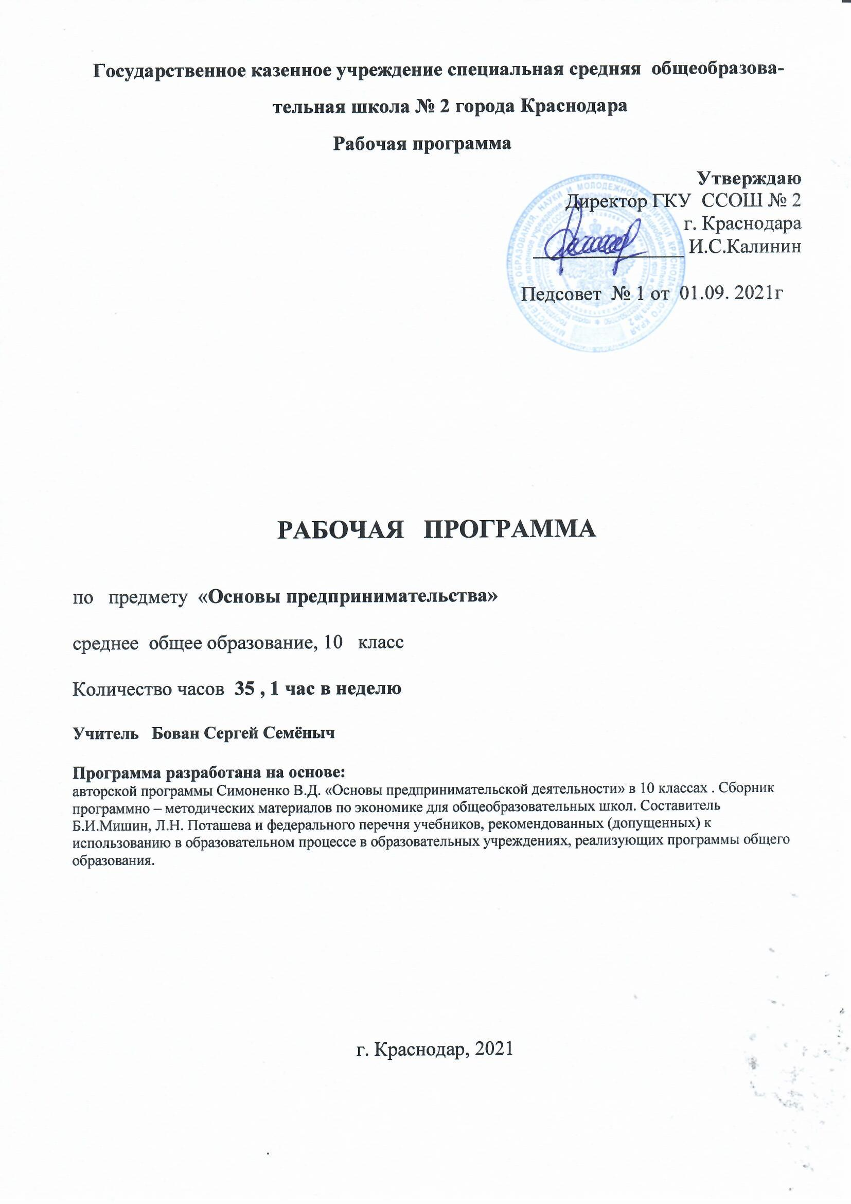

1
Пояснительная записка
Рабочая программа курса «Основы предпринимательской деятельности» в 10 классах разработана на основе: авторской программы Симоненко В.Д. Основы предпринимательства. Сборник программно - методических материалов по экономике для общеобразовательных школ. Составитель Б.И.Мишин, Л.Н. Поташева и федерального перечня учебников, рекомендованных (допущенных) к использованию в образовательном процессе в образовательных учреждениях, реализующих программы общего образования.
Курс «Основы предпринимательской деятельности» направлен на расширение кругозора обучающихся о современном мире и роли предпринимательства в нем.
На изучение предмета отводится:
- в 10-м классе – 1 час в неделю, итого 35 часа за учебный год.
Основные требования к уровню подготовки учащихся
Рабочая программа предусматривает формирование у учащихся общеучебных умений и навыков, универсальных способов деятельности и ключевых компетенций. В этом направлении приоритетами для учебного предмета «Основы предпринимательства» на этапе среднего (полного) общего образования являются:
- объяснение изученных положений на предлагаемых конкретных примерах;
- решение познавательных и практических задач, отражающих типичные экономические ситуации;
- применение полученных знаний для определения экономически рационального поведения и порядка действий в конкретных ситуациях;
- умение обосновывать суждения, давать определения, приводить доказательства;
- поиск нужной информации по заданной теме в источниках различного типа и извлечение необходимой информации из источников, созданных в различных знаковых системах (текст, таблица, график, диаграмма, аудиовизуальный ряд и др.)
- отделение основной информации от второстепенной, критическое оценивание достоверности полученной информации, передача содержания информации адекватно поставленной цели (сжато, полно, выборочно);
- выбор вида чтения в соответствии с поставленной целью (ознакомительное, просмотровое, поисковое и др.);
- работа с текстами различных стилей, понимание их специфики; адекватное восприятие языка средств массовой
информации;
- самостоятельное создание алгоритмов познавательной деятельности для решения задач творческого и поискового характера;
- участие в проектной деятельности, владение приемами исследовательской деятельности, элементарными умениями прогноза (умение отвечать на вопрос: «Что произойдет, если...»);
- пользования мультимедийными ресурсами и компьютерными технологиями для обработки, передачи, систематизации информации, создания баз данных, презентации результатов познавательной и практической деятельности;
- владение основными видами публичных выступлений (высказывания, монолог, дискуссия, полемика), следование этическим нормам и правилам ведения диалога (диспута).
Программа призвана помочь осуществлению выпускниками осознанного выбора путей продолжения образования или будущей профессиональной деятельности.
2
Учебно-тематическое планирование 10 классов
№ п/п | Наименование разделов | Количество часов
1 | Становление предпринимательской деятельности | 7
2 | Производство товаров и услуг как основа предпринимательства | 5
3 | Барьеры в предпринимательской деятельности | 5
4 | Прибыль как цель предпринимательства | 6
5 | Составляющие успешности предпринимательской деятельности | 7
6 | Мотивация предпринимательской деятельности | 5

Учебное и учебно-методическое обеспечение
- Симоненко В. Д. Основы предпринимательства: Учебное пособие. — М.: Вита-Пресс, 2005.
- Симоненко В. Д. Основы предпринимательства: Методическое пособие. — М.: Вита-Пресс, 2005.
- Черняк В. 3. Введение в предпринимательство: Учебное пособие. — М.: Вита-Пресс, 2003.
- Афанасьев Т.П., Ерошин В.И., Пуденко Т.И. Основы предпринимательской деятельности: Учебное пособие. – М.: ЗАО «КОНСЭК
Примерная тематика рефератов для зачета
- Выдающиеся Российские предприниматели.
- Конкуренция и ее влияние на развитие предпринимательства.
- Реклама как средство продвижения товара на рынке.
- Технология эффективного управления предпринимательской деятельностью.
- Технология и основные этапы составления бизнес-плана.
- История бухгалтерского учета. Применение бухгалтерского учета в предпринимательстве.
- Имидж делового человека. Создание имиджа фирмы.
- Роль малого бизнеса в экономике государства.
- Этика предпринимательства.
- Деловой кодекс предпринимательства.
Содержание программы 10 класс
Тема 1. Становление предпринимательства 7 часов)
Понятие и сущность предпринимательства. Функции и условии предпринимательской деятельности. Физические и юридические лица как субъекты предпринимательства. История предпринимательства в России. Виды предпринимательской деятельности. Организационно-правовые формы предпринимательства. Понятие о индивидуальной предпринимательской деятельности. Малое предпринимательство. Государственная поддержка предпринимательства. Налогообложение малых предприятии.
Тема 2. Производство товаров и услуг как основа предпринимательства (5 часа)
Понятие о предпринимательской идее Банк предпринимательских идей. Технология принятия решений. Понятие о бизнес-плане. Функции и структура бизнес-плана. Проект создания собственного дела Функции и структура бизнес-плана. Проект создания собственного дела. Внутренние и внешние причины нововведений. Технология выбора правильной идеи. Понятие об информационных технологиях в предпринимательстве, основные функции информационных технологии в предпринимательской деятельности. Основные программы, используемые в бизнесе. Интернет-технологии в деятельности предпринимателя.

